招投标人账号注册流程（二期系统）

- 登录苏州市公共资源交易平台（网址：http://218.4.45.172:8086/）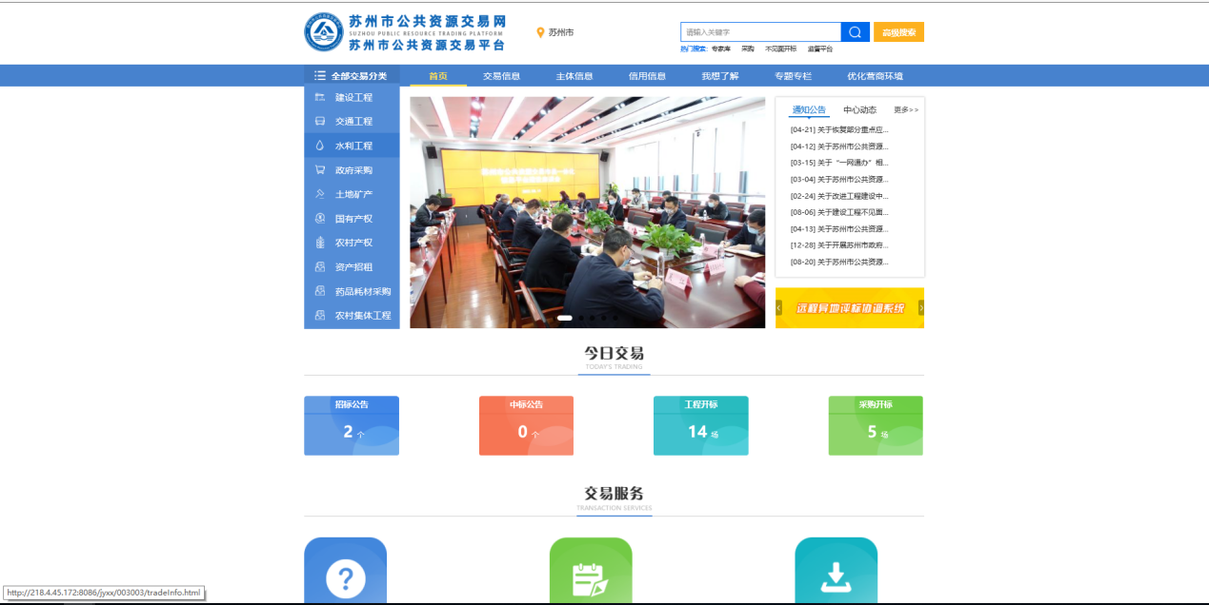
- 在交易服务模块中点击交易平台（入口）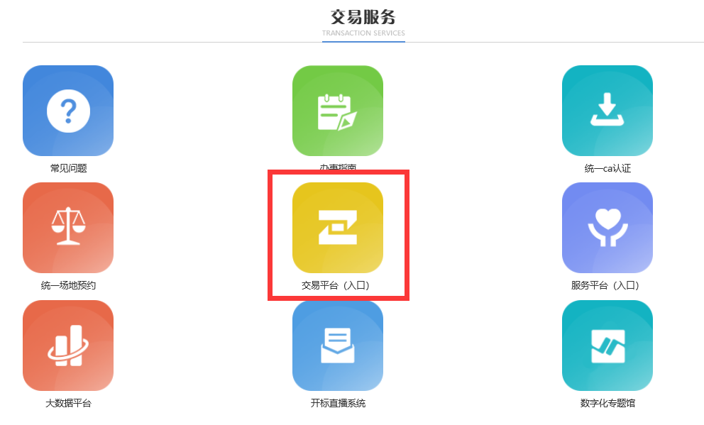
- 进入交易平台后，点击地图中常熟市板块，进入苏州市公共资源交易中心——常熟分中心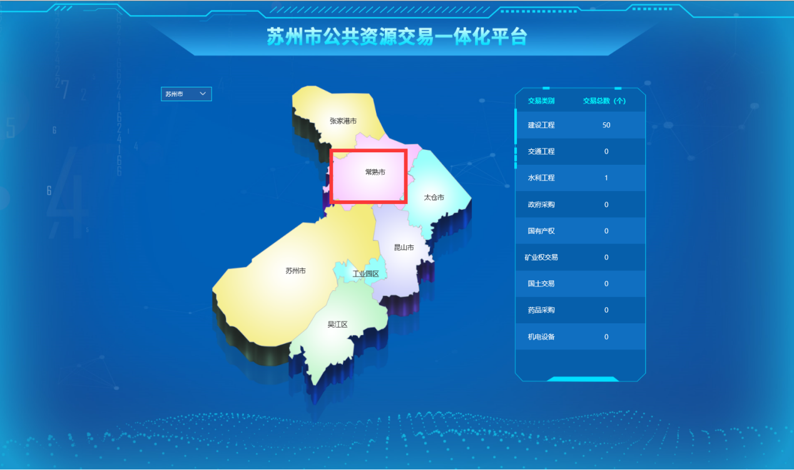
- 点击交易平台二期招投标入口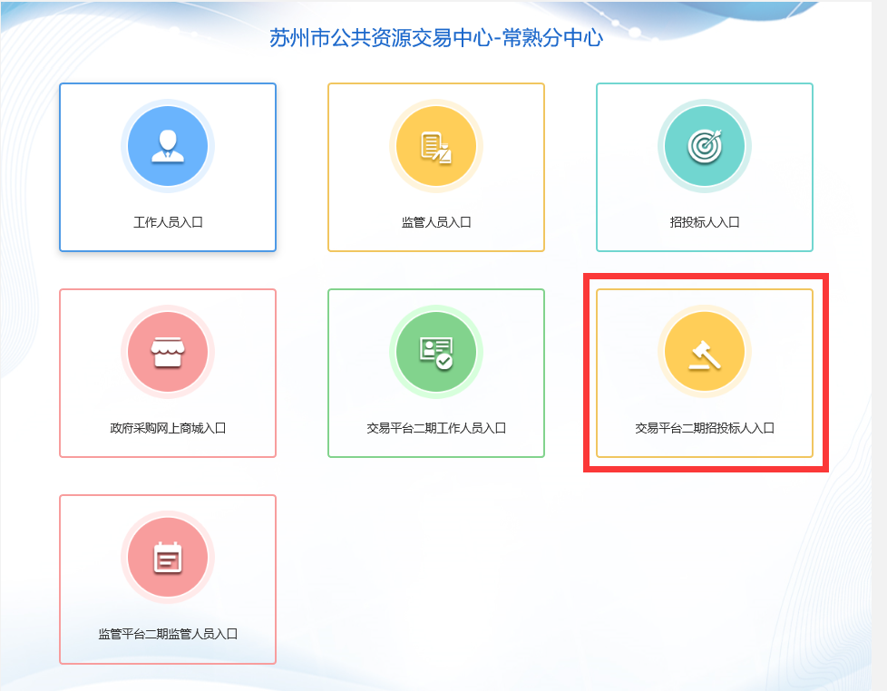
- 进入后点击免费注册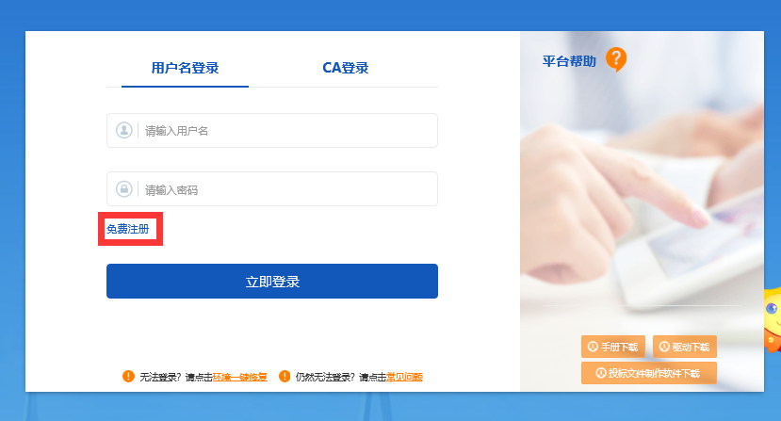
- 填写信息后，即可注册成功（带星号信息为必填项目）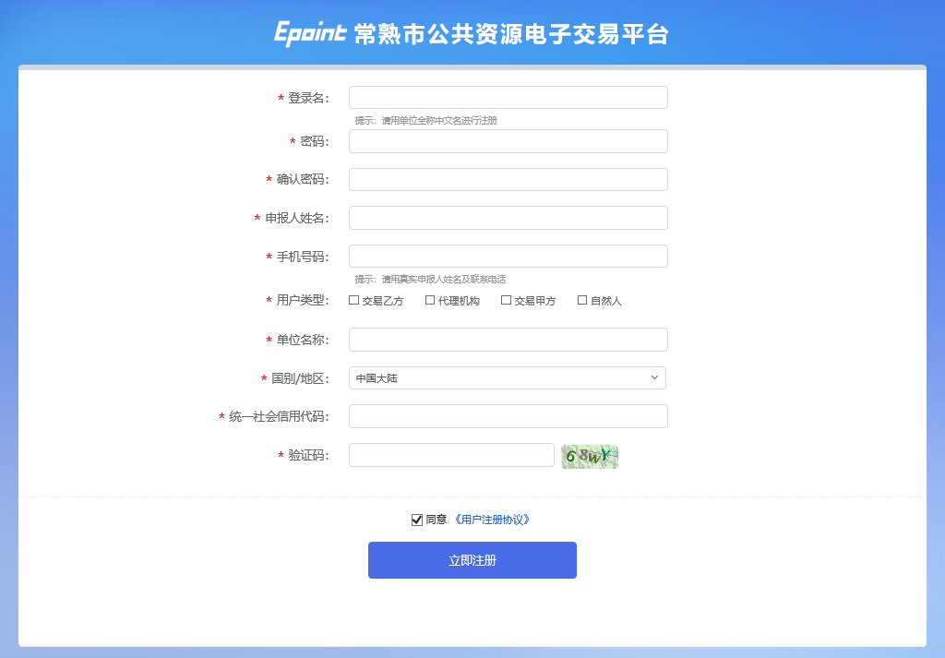
- 主体申报所需上传资料的格式获取（诚信承诺书模板下载）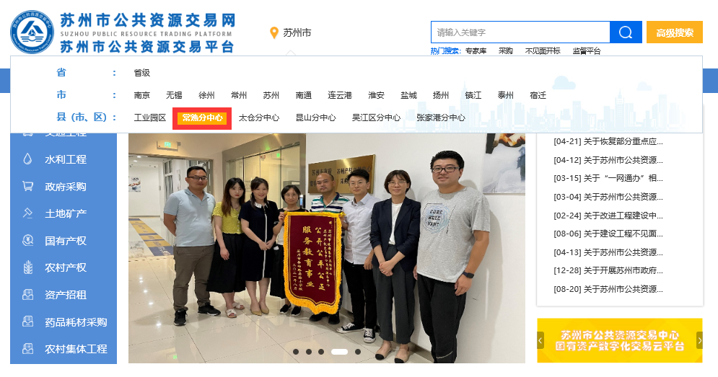首先在苏州市公共资源交易平台的首页选择常熟分中心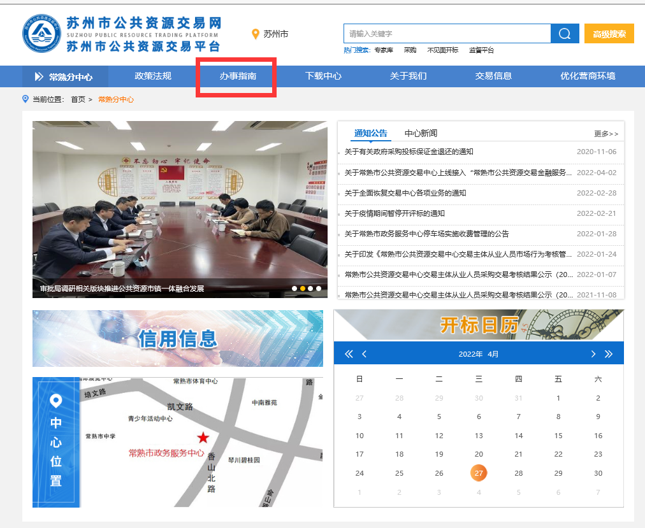点击办事指南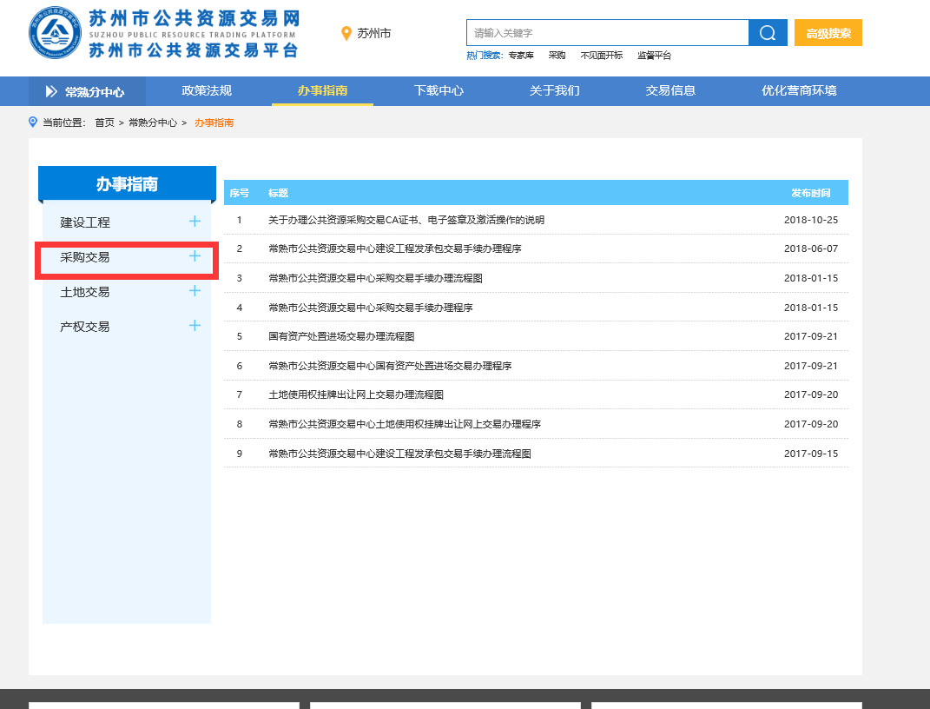选择采购交易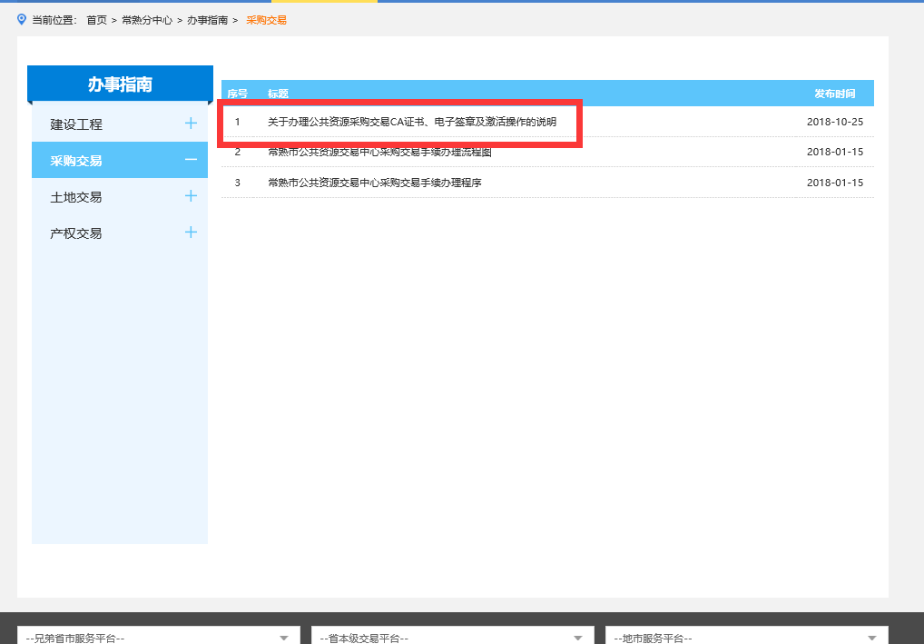点击第一条说明进入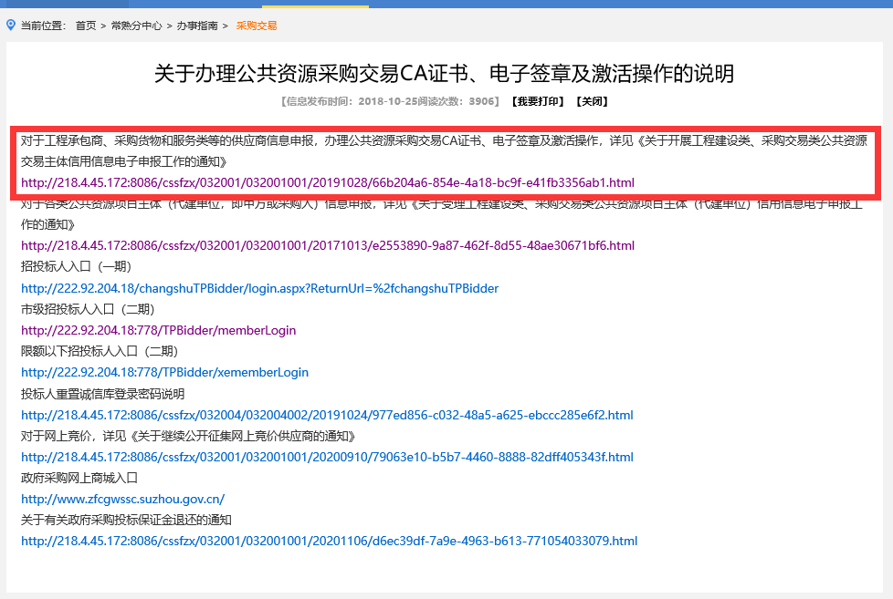若为乙方账号，则点击第一条链接进入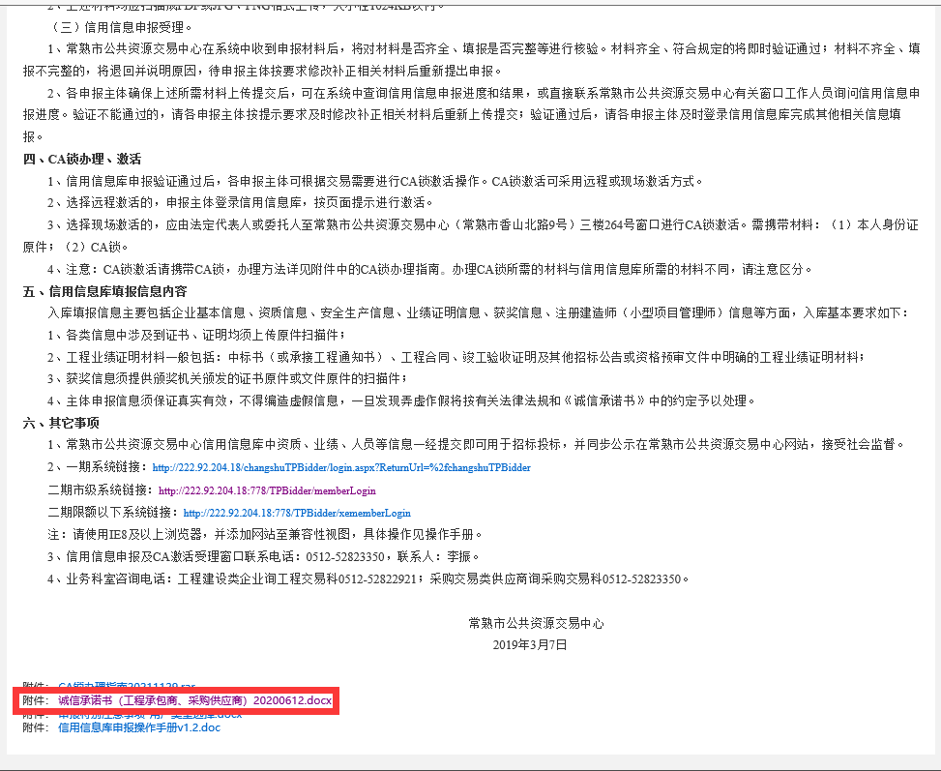页面拉至最下方，点击诚信承诺书（工程承包商，采购供应商）进行模板下载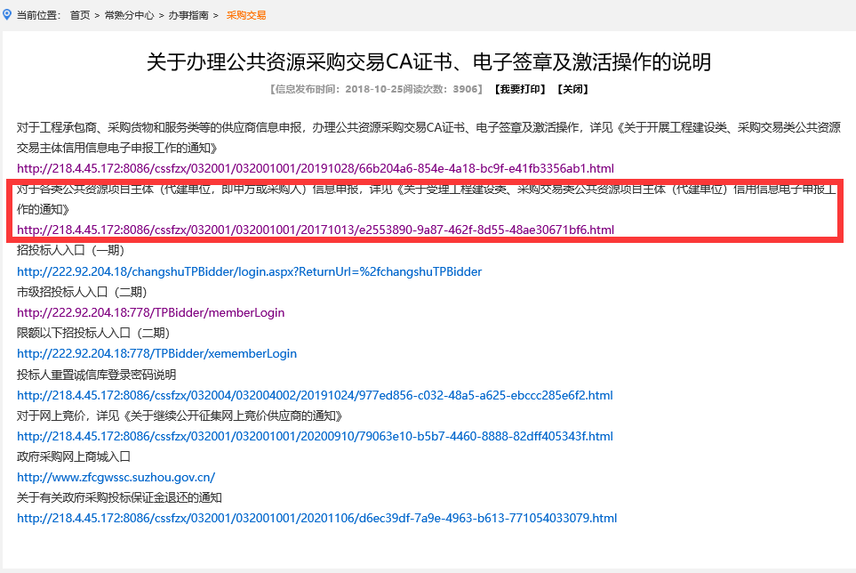若为甲方账号，则点击第二条链接进入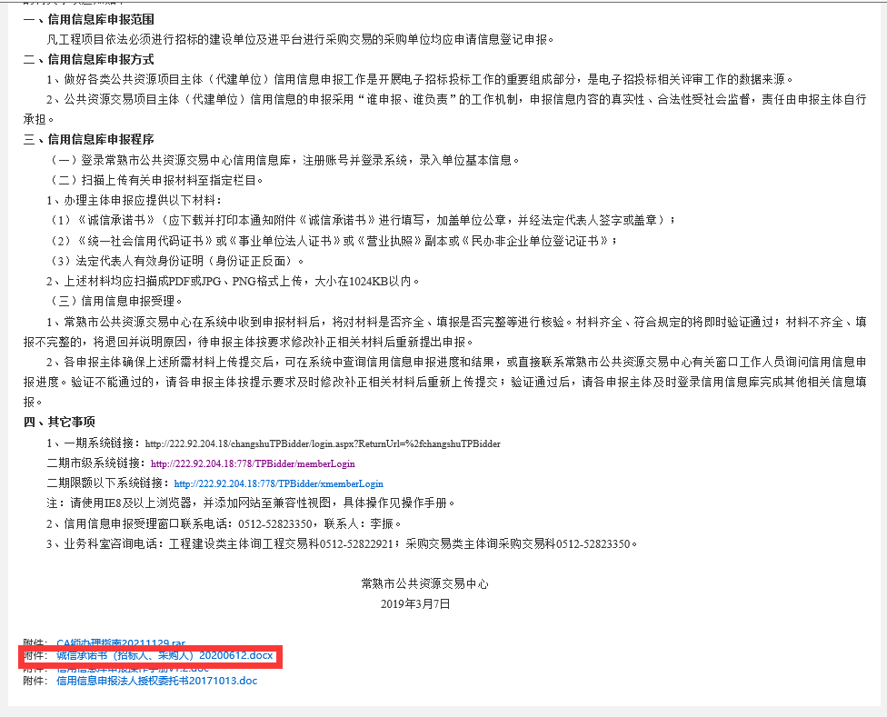页面拉至最下方，点击诚信承诺书（招标人，采购人）进行模板下载
- 注意事项及后续步骤
- .若需要注册多重身份账号，则需要在注册信息填写界面勾选多重身份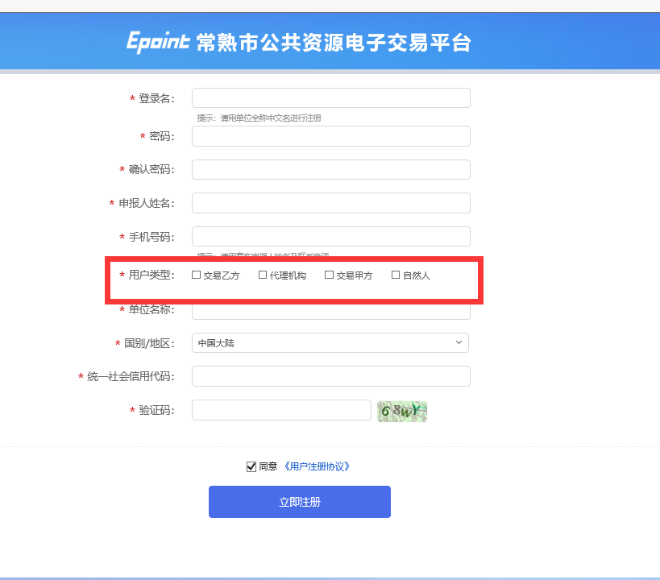
- .若注册账号为甲乙方两重身份账号时，则在上传诚信承诺书时需将诚信承诺书（招标人，采购人）、诚信承诺书（工程承包商，采购供应商）一同上传。诚信承诺书模板获取步骤请参考步骤7主体申报所需上传资料的格式获取（诚信承诺书模板下载）。
- .账号注册完成后，若要登录二期招投标人系统，需先下载驱动程序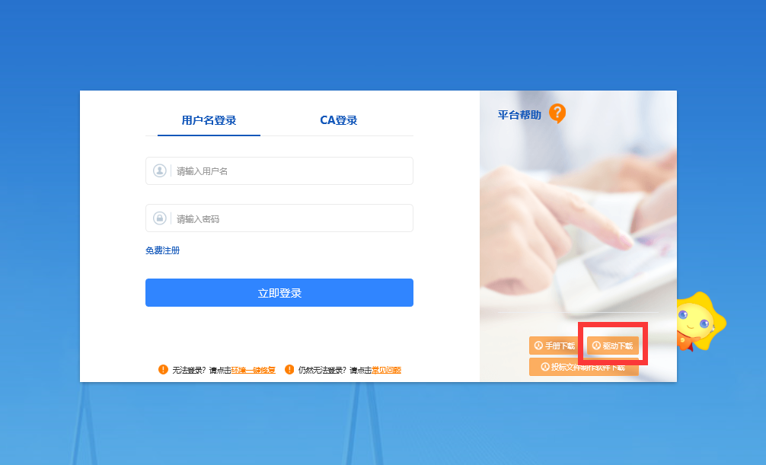点击登录界面的驱动下载，根据步骤下载驱动
- 账号注册完成后，提交诚信承诺书，并联系电话52823350进行审核。审核通过后，进行CA锁办理。CA锁可在当地进行办理，也可至常熟市政务服务中心（香山北路9号）2楼149号CA窗口进行办理，联系电话：52822187;CA锁办理完成后，可至政务服务中心3楼264号窗口进行CA锁激活，联系电话：52823350。现场办理CA锁激活时，需携带CA锁，经办人身份证及营业执照复印件；也可远程自主激活CA锁，具体操作步骤如下（请用IE浏览器登录并插入CA锁）：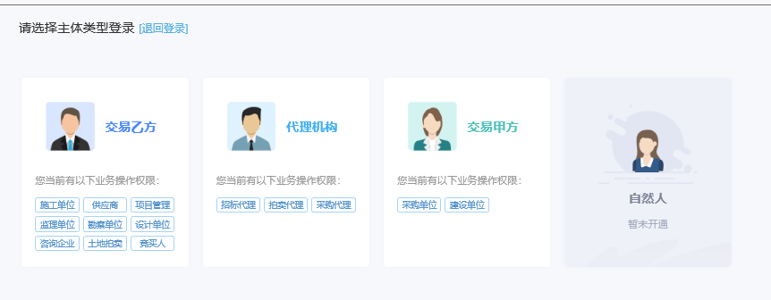登录注册好的账号进入后，自主选择主体类型主体类型选择完成，进入此页面点击右上角单位信息
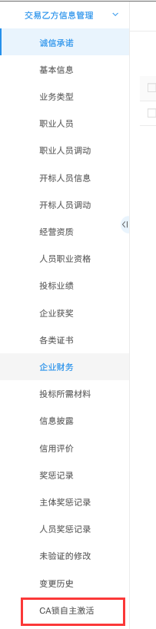点击左边最下方CA锁自主激活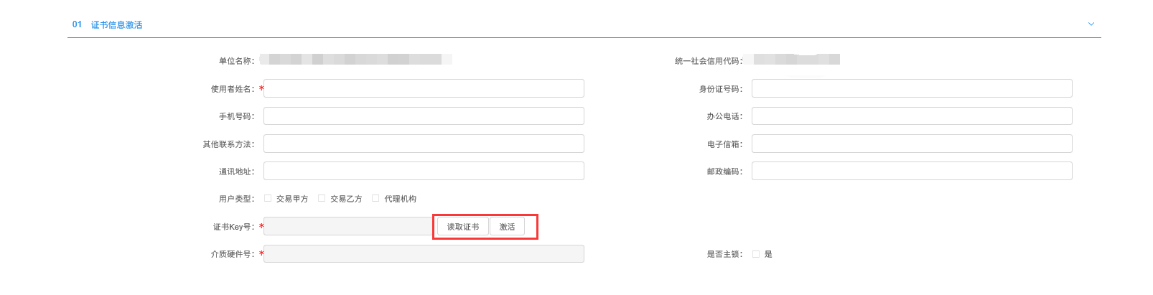插入CA锁，点击读取证书，然后填写使用者姓名，点击激活按钮，即可远程激活CA锁。激活CA锁后，重新登录系统完善基本信息（带星号必填）。

